2005年江苏高考理科综合真题及答案

本试卷分第Ⅰ卷(选择题)和第Ⅱ卷(非选择题)两部分，满分150分，考试用时120分钟，

可能用到的相对原子质量：H：1 C：12 O：16

第Ⅰ卷(选择题 共75分)

一、本卷共25题，每题3分，共75分．在下列各题的四个选项中，只有一个选项是符合题目要求的．

1．家兔等高等动物普遍存在的一种生殖方式是

A．营养生殖 B．出芽生殖

C．有性生殖 D．孢子生殖

2．细胞内储存遗传信息的物质是

A．DNA B．脂肪

C．蛋白质 D．氨基酸

3．下列腺体中，既能分泌生长激素，又能分泌多种其他激素的腺体是

A．甲状腺 B．垂体

C．唾液腺 D．卵巢

4．在适宜的条件下，用含有过氧化氢酶的鲜猪肝研磨液催化过氧化氢分解，比用FeCl3溶液催化过氧化氢分解的速度快得多，这说明与无机催化剂相比，酶具有的特性是

A．专一性 B．多样性

C．高效性 D．适应性

5．在双链DNA分子中，碱基通过氢键连接成碱基对，与A(腺嘌呤)配对的碱基是

A．G(鸟嘌呤) B．C(胞嘧啶)

C．A(腺嘌呤) D．T(胸腺嘧啶)

6．下列有关环境保护的说法中错误的是

A．含氮、磷化合物的生活污水大量排放可使水体富营养化

B．各国工业大量排放二氧化硫是全球气候变暖的主要原因

C．劣质装修材料中的甲醛、苯、氡气等对人体有害

D．废旧电池中的汞、镉、铅等重金属盐对土壤和水源会造成污染

7．在下列元素中，不属于主族元素的是

A．磷 B．铁

C．钙 D．碘

8．在下列生成二氧化硫的反应中，反应物中的含硫物质被氧化的是

A．硫在空气中燃烧 B．铜片与浓硫酸共热

C．红热的木炭与浓硫酸反应 D．亚硫酸钠与稀硫酸反应

9．下列有关钠的叙述中，错误的是

A．钠的还原性很强，可以用来冶炼金属钛、锆、铌等

B．钠的化学性质非常活泼，钠元素只能以化合态存在于自然界

C．钠是一种灰黑色的固体

D．钠的质地软，可用小刀切割

10．下列对物质用途的描述中，错误的是

A．浓硫酸可用于干燥NH3、H2、O2等气体

B．二氧化硫可用来漂白纸浆、毛、丝等

C．氟化钠可用于预防龋齿

D．铝可用于冶炼某些熔点较高的金属

11．能用离子方程式H++OH—==H2O表示的反应是

A．稀醋酸和稀氨水反应

B．稀硫酸和烧碱溶液反应

C．稀盐酸和氢氧化铜反应

D．稀硫酸和氢氧化钡溶液反应

12．有下列四组物质，如果把某组物质中的后者逐滴加人到前者中至过量，将出现“先产生白色沉淀，后白色沉淀溶解”的现象，这组物质是

A．稀硫酸、氯化钡溶液 B．硫酸亚铁溶液、氢氧化钠溶液

C．氯化钠溶液、硝酸银溶液 D．氯化铝溶液、氢氧化钠溶液

13．某有机化合物X，经过下列变化后可在一定条件下得到乙酸乙酯．则有机物X是

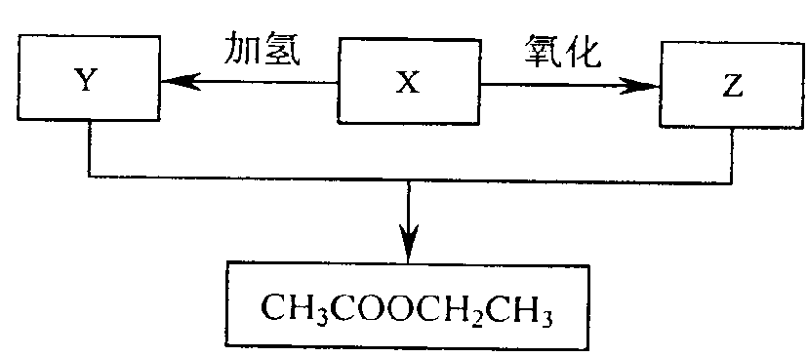

A．C2H5OH B．C2H4

C．CH3CHO D．CH3COOH

14．下列有关试剂的保存方法，错误的是

A．浓硝酸保存在无色玻璃试剂瓶中

B．少量的钠保存在煤油中

C．氢氧化钠溶液保存在具橡皮塞的玻璃试剂瓶中

D，新制的氯水通常保存在棕色玻璃试剂瓶中

15．哈伯因发明了由氮气和氢气合成氨气的方法而获得1918年诺贝尔化学奖．现向一密闭容器中充人1molN2和3molH2，在一定条件下使该反应发生．下列有关说法正确的是

A．达到化学平衡时，N2将完全转化为NH3

B．达到化学平衡时，N2、H2和NH3的物质的量浓度一定相等

C．达到化学平衡时，N2、H2和NH3的物质的量浓度不再变化

D．达到化学平衡时，正反应和逆反应的速率都为零

16．在一定条件下，1体积气体A2和3体积气体B2完全反应生成了2体积气体X(体积在相同条件下测定)，则X的化学式是

A．AB B．A2B3

C．AB2  D．AB2

17．有两个共点力，F1＝2N，F2＝4N，它们的合力F的大小可能是

A．1N B．5N

C，7N D．9N

18．关于做匀速圆周运动物体的向心加速度方向，下列说法正确的是

A．与线速度方向始终相同 B．与线速度方向始终相反

C．始终指向圆心 D．始终保持不变

19．利用打点计时器验证自由落体机械能守恒时，下列器材中不必要的是

A．重物 B．纸带

C．天平 D．低压电源

20．一定质量的气体，压强保持不变，下列过程可以实现的是

A．温度升高，体积增大 B．温度升高，体积减小

C．温度不变，体积增大 D．温度不变，体积减小

21．关于电场，下列说法正确的是

A．电场是假想的，并不是客观存在的物质

B．描述电场的电场线是客观存在的

C．电场对放入其中的电荷有力的作用

D．电场对放入其中的电荷没有力的作用

22．光电效应现象证明了光具有

A．粒子性 B．波动性

C．衍射的特性 D．干涉的特性

23．下列四个方程中，表示重核裂变的是

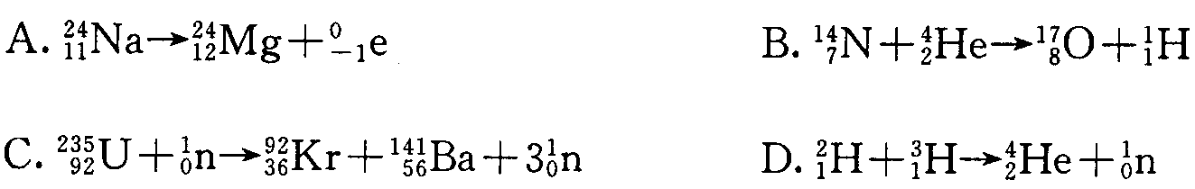

24．光线以某一入射角从空气射入折射率为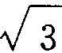的玻璃中，已知折射角为30o，则入射角等于

A．30° B．45°

C．60° D．75°

25．如图所示的电路中，电源的电动势和内阻分别为E和r，当闭合开关S，向左移动滑动变阻器的滑片时，下列说法正确的是

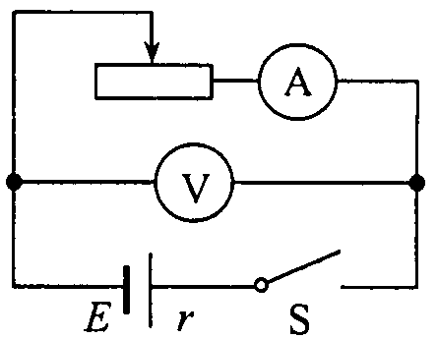

A．电流表的示数变大，电压表的示数变大

B．电流表的示数变大，电压表的示数变小

C．电流表的示数变小，电压表的示数变小

D．电流表的示数变小，电压表的示数变大

第Ⅱ卷(非选择题 共75分)

26．(6分)无土栽培是近几十年来迅速发展起来的一项栽培技术，其方法是把植物体生长发育过程中所需要的各种矿质元素按照一定的比例配制成营养液，并用这种营养液来栽培植物．请分析回答问题：

(1)用无土栽培营养液培养花卉等植物时，往往要给营养液通入空气，这一措施的目的主要是促进根的 作用，以利于根对矿质元素的吸收．这一生理过程主要发生在植物根细胞的 (填一种细胞器)中．

(2)植物在吸收营养液中的矿质离子一段时间后，检测到营养液中留存的Ca2+较多而NO3－较少，这说明植物根细胞的细胞膜是一种 膜．

(3)如果植物在培养过程中出现了萎蔫现象，其原因很可能是营养液浓度

(填“大于”、“小于”或“等于”)细胞液浓度．

27．(6分)下图为与白化病有关的某家族遗传系谱图，致病基因用a表示，据图分析回答问题：

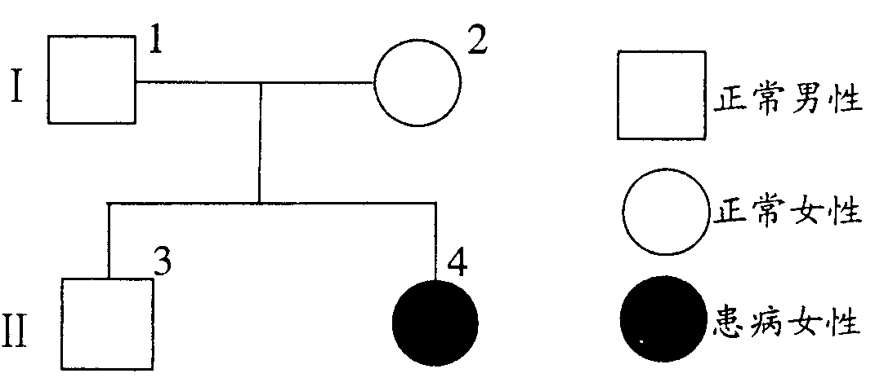

(1)该遗传病是受 (填“常染色体”或“X染色体”)上的隐性基因控制的．

(2)图中I2的基因型是 ，Ⅱ4的基因型为 ，

(3)图中Ⅱ3的基因型为 ，Ⅱ3为纯合子的几率是 ．

(4)若Ⅱ3与一个杂合女性婚配，所生儿子为白化病人，则第二个孩子为白化病女孩的几率是 ，

28．(8分)食物链、食物网是生态系统的营养结构，生态系统的物质循环和能量流动是沿着此渠道进行的．假如在某温带草原上存在如下图所示的食物网．请分析回答：

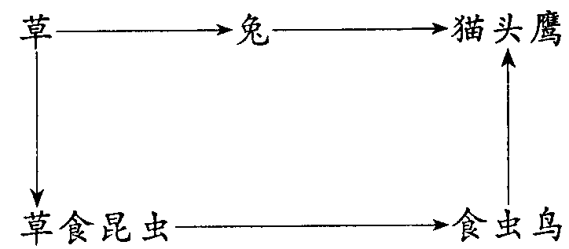

(1)该生态系统的成分中，草属于 ，猫头鹰属于 ．

(2)该食物网的各种生物中，含有能量最多的是 ．该生态系统的能量最终来源是 ，其能量流动的特点是 ．

(3)在生态系统的物质循环中，碳元素以 形式在生物群落与无机环境中进行循环，生产者通过 作用使碳元素进入到生物群落中，各种生物通过 作用使碳元素回到无机环境中．

29．(8分)某同学拟用氯化钙固体、碳酸钠溶液和稀硝酸等试剂，先制得碳酸钙，最终制得纯净的硝酸钙晶体．

(1)写出制取过程中反应的离子方程式：

(2)请帮助该同学完成下列实验操作步骤(不要求回答使用的仪器)

①用蒸馏水完全溶解CaCl2后，加入 ．

②将反应后的混合物过滤，并用适量蒸馏水洗涤沉淀至无Cl—．

③加入 ，使沉淀完全溶解．

④ ，得到纯净的硝酸钙晶体．

30．(9分)下图所涉及的物质均为中学化学中的常见物质，其中C为O2、D为C12、E为Fe单质，其余为化合物．它们存在如下转化关系，反应中生成的水及次要产物均已略去．

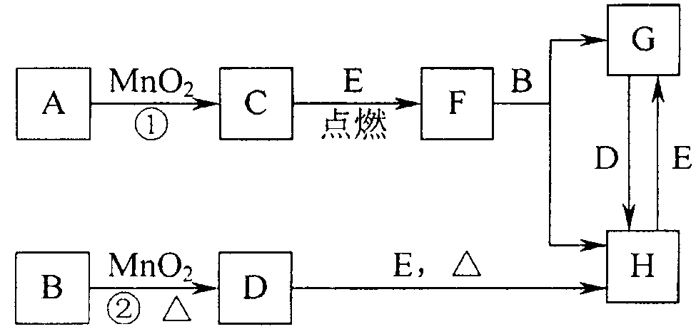

(1)写出有关物质的名称或化学式：

B ，F ，

H ．

(2)指出MnO2在相关反应中的作用：反应①中是 剂，反应②中是 剂．

(3)若反应①是在加热条件下进行，则A是 ；若反应①是在常温条件下进行，则A是 ．

(4)写出B与MnO2共热获得D的化学方程式：

31．(5分)有机物A由碳、氢、氧三种元素组成．现取3gA与 4.48L氧气(标准状况)在密闭容器中燃烧，燃烧后生成二氧化碳、一氧化碳和水蒸气(假设反应物没有剩余)．将反应生成的气体依次通过浓硫酸和碱石灰，浓硫酸增重3.6g，碱石灰增重4.4g．回答下列问题：

(1)3gA中所含氢原子、碳原子的物质的量各是多少?

(2)通过计算确定该有机物的分子式．

32．(4分)一个单摆做简谐运动，其振动图象如图所示，则该单摆的周期T＝ s；在2.0s末，摆球对于平衡位置的位移x＝ cm．

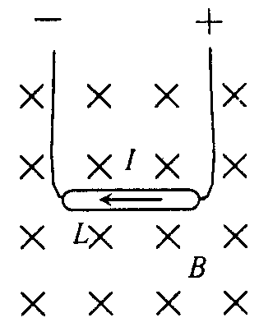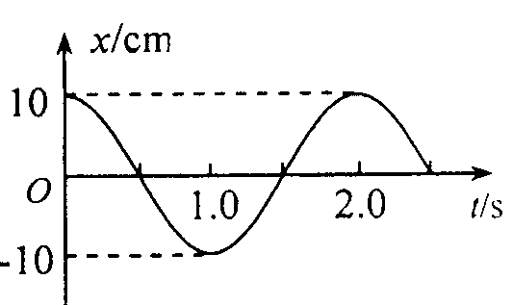

33．(4分)把长L＝0.15m的导体棒置于磁感应强度B＝1.0×10－2 T的匀强磁场中，使导体棒和磁场方向垂直，如图所示．若导体棒中的电流***I***＝2．0A，方向向左，则导体棒受到的安培力大小F＝ N，安培力的方向为竖直向 ．(选填“上”或“下”)

34．(7分)如图所示，水平面上有两根相距0.5m的足够长的平行金属导轨MN和PQ，它们的电阻可忽略不计，在M和P之间接有阻值为R的定值电阻．导体棒ab长*l*＝0.5m，其电阻为r，与导轨接触良好．整个装置处于方向竖直向上的匀强磁场中，磁感应强度B＝0.4T．现使ab以v＝10m／s的速度向右做匀速运动．

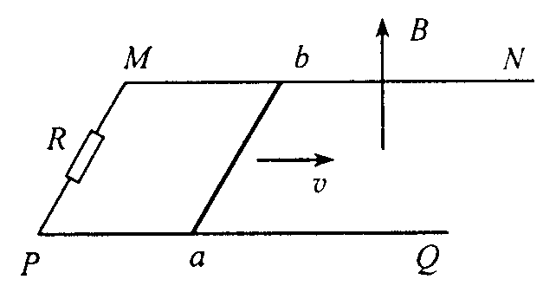

(1)ab中的感应电动势多大?

(2)ab中电流的方向如何?

(3)若定值电阻只＝3.0Ω，导体棒的电阻r＝1.0Ω，则电路中的电流多大?

35．(9分)如图所示为车站使用的水平传送带装置的示意图，绷紧的传送带始终保持3.0m／s的恒定速率运行，传送带的水平部分AB距水平地面的高度为h＝0.45m．现有一行李包(可视为质点)由A端被传送到B端，且传送到B端时没有被及时取下，行李包从B端水平抛出，不计空气阻力，g取10m／s2．

(1)若行李包从B端水平抛出的初速ν。＝3.0m／s，求它在空中运动的时间和飞出的水平距离；

(2)若行李包以ν。＝1.0m／s的初速从A端向右滑行，行李包与传送带间的动摩擦因数μ＝0.20，要使它从B端飞出的水平距离等于(1)中所求的水平距离，求传送带的长度上应满足的条件．

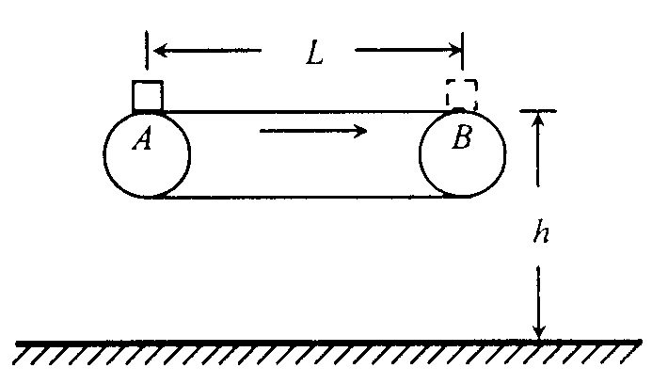

36．(9分)生命是一种最为奇妙最富魅力的自然现象．关于生命的起源，历史上曾经有过种种假说，有一种“宇宙胚种说”认为，造成化学反应并导致生命产生的有机物，是与地球碰撞的彗星带来的．尽管诸如此类的观点仍是一些需要进一步证明的问题，但通过对陨石、彗星、星际物质以及其他行星上的有机分子的探索与研究，了解这些有机分子形成与发展的规律，都将为地球上生命起源的研究提供更多的资料．

(1)自然界中，生物与非生物存在诸多区别：作为生物，必须具备的最基本特征是 ．

(2)蛋白质是生命的基础物质，下列关于蛋白质的说法正确的是( )

A．蛋白质的种类很多，它们都能溶解于水

B．蛋白质水解的最终产物是氨基酸

C．蛋白质溶液中加入浓盐酸，颜色变黄

D．蛋白质溶液中加入饱和硫酸铵溶液，蛋白质将变性

(3)为了探测某行星表面有无生命现象，向该行星发射一颗探测卫星，卫星绕行星做匀速圆周运动的半径为R，卫星质量为m，该行星质量为M，引力常量为G．则卫星所受向心力F向＝ ；卫星绕行星做圆周运动的线速度v＝ ．

参考答案及评分标准

第Ⅰ卷包括25题，每小题3分，共75分

1．C 2．A 3．B 4．C 5．D 6．B 7．B 8．A 9．C 10．A 11．B 12．D 13．C 14．A 15．C 16．D 17．B 18．C 19．C 20．A 21．C 22．A 23．C 24．C 25．D

第Ⅱ卷包括11题，共75分

26．(共6分，每小题2分)

(1)有氧呼吸(呼吸)(1分) 线粒体(1分) (2)选择透过性 (3)大于

27．(共6分，每空1分)

(1)常染色体 (2)Aa aa (3)AA或Aa 1/3 (4)1/8

28．(共8分，：每空1分)

(1)生产者 消费者 (2)草 光能 单向流动、逐级递减

(3)CO2(气体) 光合 呼吸

29．(共8分)

(1)Ca2++CO32－== CaCO3↓(2分)

CaCO3+2H+==Ca2++CO2↑+H2O(2分)

(2)①碳酸钠溶液(1分) ⑧稀硝酸(1分) ④蒸发 结晶(各1分)

30．(共9分)

(1)HCl(1分) Fe3O4(1分) FeCl3(1分)

(2)催化(1分) 氧化(1分) (3)KclO3(1分) H2O2(1分)

(4)MnO2+4HCl(浓)MnCl2+C12↑+2H2O(2分)

31．(共5分)

(1)n(H)＝2n(H2O)＝0.4mol(1分)

n (C)＝n(CO2)+n(CO)

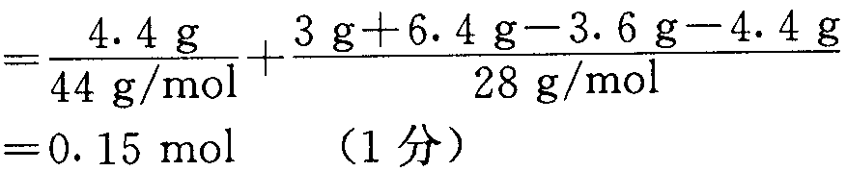

(2)3 g A中，n(H)＝0.4mol，n(C)＝0.15mol，

n(O)＝2n(CO2)+n(CO)+n(H2O)－2n(O2)

=2×0.1 mol+0.05 mol+0.2 mol－2×0.2 mol

＝0.05mol (1分)

所以，n(C):n(H):n(O)＝3:8:1

A的分子式为C3H8O (2分)

说明：(1)化学非选择题其他合理答案可参照评分标准给分．

(2)化学方程式和离子方程式每题2分，正确写出反应物和生成物得1分；未配平或反应条件有误扣1分；但只要反应物或生成物有误则扣2分．

32．(共4分，每空2分)

2.0(或2) 10

33．(共4分，每空2分)

3.0×10－3 下

34．(共7分)

(1)ab中的感应电动势

E＝*Bl v* ①

代入数值，得E＝2.0V ②

(2)ab中电流的方向为b→a

(3)由闭合电路欧姆定律，回路中的电流

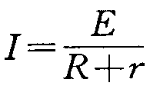 ③

代入数值，得I＝0.5A ④

评分标准：本题7分，其中第(1)问2分，第(2)问2分，第(3)问3分．

第(1)问中，①、②式各给1分．

第(2)问中，正确得出a b中电流的方向给2分．

第(3)问中，③式给2分，④式给1分．

35．(共9分)

(1)设行李包在空中运动的时间为t，飞出的水平距离为s，则

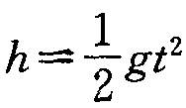 ①

s = *v t* ②

代入数值，得

t＝0.3s ③

s＝0.9m ④

(2)设行李包的质量为m，与传送带相对运动时的加速度为a，则

滑动摩擦力F＝*μmg*＝*ma* ⑤

代人数值，得a＝2.0m/s2  ⑥

要使行李包从B端飞出的水平距离等于(1)中所求水平距离，行李包从B端水平抛出的初速应为*v*=3.0m／s

设行李包被加速到*v*=3.0m／s时通过的距离为s。，则

2a so＝v2－vo2 ⑦

代人数值，得；so＝2.0m ⑧

故传送带的长度L应满足的条件为

L≥2.0m ⑨

评分标准：本题9分，其中第(1)问4分，第(2)问5分．

第(1)问中，①一④式各给1分．

第(2)问中，⑤～⑨式各给1分．

36．(共9分)

(1)新陈代谢(2分)

(2)B(3分)

